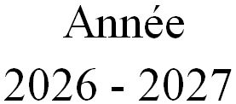
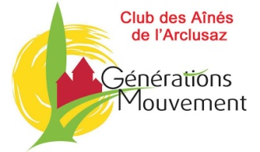
CLUB DES AÎNÉS DE L’ARCLUSAZ
PROGRAMME PRÉVISIONNEL

DE NOS RENCONTRES ET NOS PROJETS

Le 05/09/2026
QUAND | QUOI | OÙ / COMMENT
Samedi  5 septembre | Forum des Associations | Au Bourg Centre de 8h à 12h
Mardi  8 septembre | Sortie du Club | Plateau des Glières
Vendredi  18 septembre | Information Santé  Par Anaïs Girin | Salle du Club 14h30 - Santé et bien-être selon la médecine traditionnelle chinoise
Vendredi  9 octobre | Présentation de  la MARPA de Jarsy  par Maria Vitello | Salle du club à 14h
Mercredi  21 octobre | Journée Pétanque Challenge Marcel Arnaud-Goddet | Salle du club à 11h30 – Concours interne Terrain de boules des écoles SPA
Samedi  24 octobre | Thé Dansant  Ouvert au public | Salle de La Treille à 14h
Vendredi  30 octobre | Sortie RS Distribution | Lyon & croisière sur la Saône
Vendredi  6 novembre | Présentation d’un documentaire | Salle du club à 14h  Yves Pajean – Saint-Pierre Autrefois
Mardi  24 novembre | Repas de fin d’année | Salle de La Treille à 12h
Samedi  6 décembre | Danse folk  Avec l’orchestre ZIC Danse | Pôle multi activités à 18h
Jeudi  28 janvier | Assemblée Générale | Salle de La Treille à 13h30

